UNIONE EUROPEA | REGIONE CALABRIA  Assessorato Istruzione | REPUBBLICA ITALIANA
MINISTERO DELL’ISTRUZIONE
ISTITUTO OMNICOMPRENSIVO STATALE MORMANNO - IC. LAINO BORGO
Scuola dell’Infanzia – Scuola Primaria – Scuola Secondaria I Grado - Liceo Scientifico
VIA MATTEOTTI 18/A – 87026 MORMANNO
CODICE FISCALE 83002390785 – CODICE MECCANOGRAFICO CSIC82900T -tel. 098180363 fax 098180415
www.scuolamormanno.edu.it
e-mail: csic82900t@istruzione.it - p.e.c.: csic82900t@pec.istruzione.it
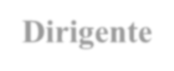
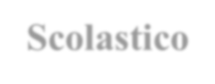
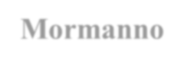
Al Dirigente Scolastico Mormanno

Oggetto: Domanda disponibilità per FUNZIONE STRUMENTALE AL PIANO DELL’OFFERTA FORMATIVA - Anno Scolastico 20 / 20 .

Il/La sottoscritto/a , nato/a a ( ), il
, e residente a ( ), in servizio presso questo Istituto con la qualifica di Docente scuola _ con contratto di lavoro a tempo  determinato /  indeterminato

SI RENDE DISPONIBILE

PER LA SEGUENTE FUNZIONE STRUMENTALE AL PIANO DELL’OFFERTA FORMATIVA:

- AREA
- AREA
- AREA
- AREA

ALLA PRESENTE ALLEGA IL PROPRIO CURRICULUM VITAE

MORMANNO IL DOCENTE

